

T.C.
İSTANBUL TOPKAPI ÜNİVERSİTESİ MÜHENDİSLİK VE DOĞA BİLİMLERİ FAKÜLTESİ
YAZILIM MÜHENDİSLİĞİ BÖLÜMÜ

Android İşletim Sistemi Yapay Zeka Asistanı (Android AI Assistant)

Muhammed Chreiki 22040301135

BİTİRME PROJESİ

İSTANBUL 2026
T.C.
İSTANBUL TOPKAPI ÜNİVERSİTESİ MÜHENDİSLİK VE DOĞA BİLİMLERİ FAKÜLTESİ
YAZILIM MÜHENDİSLİĞİ BÖLÜMÜ

Android İşletim Sistemi Yapay Zeka Asistanı (Android AI Assistant)

Muhammed Chreiki 22040301135

Projenin Danışmanı | : | Dr. Öğr. Üyesi Bahattin Selim Pamukcu
Jüri Üyesi | :
Jüri Üyesi | :

AKADEMİK DÜRÜSTLÜK BEYANI
Mezuniyet projesi olarak sunduğum “Android İşletim Sistemi Yapay Zeka Asistanı (Android AI Assistant)” başlıklı çalışmanın, bilimsel ahlak ve geleneklere uygun olarak tarafımdan yazıldığını, yararlandığım eserlerin tamamının kaynaklarda gösterildiğini ve çalışmam içerisinde kullanıldıkları her yerde atıf yapıldığını belirtir ve onurumla doğrularım.

15.01.2026

Muhammed Chreiki

TEŞEKKÜR
Çalışmalarım süresince bilimsel katkıları ile beni aydınlatan, farklı bakış açıları ile yol gösteren, yakın ilgi ve yardımları ile beni motive eden ve bu günlere gelmemde en büyük katkı sahibi olan sayın Dr. Öğr. Üyesi Bahattin Selim Pamukcu’ya teşekkürü bir borç bilirim.
Deneysel çalışmalarım sırasında karşılaştığım zorlukları aşmamda yardımlarından dolayı Dr. Öğr. Üyesi Sajjad Nematzadeh Miandoab’a teşekkür ederim.
Ayrıca, çalışmalarım süresince sabır göstererek beni daima destekleyen değerli aileme ve arkadaşlarıma en içten teşekkürlerimi sunarım.

15.01.2026
Muhammed Chreiki

ÖZET
Günümüzde akıllı telefonlarla etkileşim günlük yaşamın vazgeçilmez bir parçası haline gelmiş durumdadır. Ancak bazı senaryolarda telefon ile dokunmatik olarak etkileşim kurmamız zor bir hale gelebilir. Özellikle görme engeli veya hareket kısıtı bulunan bireylerin telefonu kullanmaları zorlayıcı olabilir. Bu proje kapsamında, Android işletim sistemine sahip olan akıllı cep telefonlarına yönelik bir yapay zeka asistanı sistemi geliştirilmesi amaçlanmaktadır.

Bu sistem kullanıcılarına sesli komutlar aracılığıyla telefonlarıyla etkileşim kurmalarına olanak sağlar. Genel olarak uygulama açma, metin alanlarına yazı yazma, kaydırma yapma, arama yapma ve fotoğraf çekme gibi işlevlerin gerçekleştirilmesi hedeflenmektedir. Böylece direkt olarak telefonla dokunmatik bir şekilde etkileşime ihtiyaç kalmadan sadece ses ile kontrol edilebilir. Bu da araba sürme, yemek pişirme, ellerin kullanılması hakkında kısıt getiren durumlar gibi senaryolar ve engellilik durumunda telefonun sesle kontrol edilebilmesi gibi avantajlar sağlar. Bu projede araştırılan diğer kaynaklara göre sesli komutların yanlış bir şekilde arka plan seslerinden kaynaklı yanlış tetiklenmeler önlenecektir. Çoklu dil desteği (İngilizce, Türkçe ve Arapça) sunulacaktır. Önceki yıllara göre Android sürümlerine daha uyumlu ve yenilikçi bir sistemin tasarlanması hedeflenmektedir.

Bu çalışmada yöntem olarak dört ana modülle çözüme gidilecektir. Bu modüller sistemin ana mimarisini oluşturmaktadır. Kullanıcıdan alınan sesli komutlar STT (Konuşmadan metne dönüştürme), NLP (Doğal dil işleme), komut sınıflandırma (makine öğrenmesi) ve Android Accessibility Service (Android erişilebilirlik servisi) modüllerden geçirilerek komutun doğru bir şekilde gerçekleştirilmesi amaçlanmaktadır.

Anahtar kelimeler: Android, Sesli komutlar, Makine öğrenmesi

ABSTRACT
Today, interaction with smartphones has become an indispensable part of daily life. However, in certain scenarios, interacting with a phone through touch can become difficult. In particular, using a phone can be challenging for individuals with visual impairments or limited mobility. Within the scope of this project, it is aimed to develop an artificial intelligence assistant system for smartphones running the Android operating system.

This system enables users to interact with their phones through voice commands. In general, it is intended to perform functions such as opening applications, typing into text fields, scrolling, making calls, and taking photos. Thus, the phone can be controlled only by voice without the need for direct touch interaction. This provides advantages in scenarios such as driving, cooking, or situations that restrict the use of hands, as well as for users with disabilities who need voice-based control. Based on other sources reviewed in this project, false activations caused by background sounds will be prevented. Multilingual support (English, Turkish, and Arabic) will be provided. It is also aimed to design a more up-to-date and innovative system that is compatible with recent Android versions.

In this study, the solution will be approached through four main modules. These modules form the core architecture of the system. Voice commands received from the user will be processed through STT (Speech-to-Text), NLP (Natural Language Processing), command classification (machine learning), and the Android Accessibility Service, with the aim of correctly executing the intended command.

Keywords: Android, Voice commands, Machine Learning
İÇİNDEKİLER
Sayfa No
AKADEMİK DÜRÜSTLÜK BEYANI i
TEŞEKKÜR ii
ÖZET iii
ABSTRACT iv
İÇİNDEKİLER v
ŞEKİLLER DİZİNİ vii
ÇİZELGELER DİZİNİ viii
KISALTMALAR ix
1. GİRİŞ 1
1.1. Problem Tanımı 1
1.2. Projenin Amacı ve Kapsamı 2
1.3. Hedef Kitle 2
1.4. Neden Android İşletim Sistemi? 2
2. KAYNAK ARAŞTIRMASI 3
3. MATERYAL VE YÖNTEM 4
3.1. Materyal 4
3.1.1. Veri Setleri 4
3.1.2. Yazılım ve Geliştirme Ortamı 5
3.1.3. Donanım 5
3.2. Yöntem 5
3.2.1. Sesli Komutların Metne Dönüştürülmesi (STT) 5
3.2.2. Metin Ön İşleme ve Doğal Dil İşleme (NLP) 6
3.2.3. Komut Sınıflandırma (Makine Öğrenmesi) 7
3.2.4. Android Erişilebilirlik Servisi ile Arayüz Etkileşimi 9
4. SONUÇLAR 10
4.1. Gereksinim Listesi 10
4.1.1. Fonksiyonel Gereksinimler 10
4.1.2. Fonksiyonel Olmayan Gereksinimler 10
4.2. Sistem Akış DiAgramları 11
4.2.1. Use Case Diagram 11
4.2.2. Class Diagram 12
4.2.3. ERD Diagram 13
4.2.4. Deployment Diagram 14
4.2.5. Sequence Diagram 15
4.2.6. İş Paketleri Tablosu ve Çıktıları 16
4.2.7. İş Paketleri Zamanlama Tablosu 17
4.2.8. UI/UX Tasarımı 17
5. TARTIŞMA 21
6. EKLER 21
6.1. Projenin Etkisi ve Katkısı 21
6.1.1. Sürdürülebilirlik Kalkınma Amaçları 21
6.1.2. SKA Açıklaması 22
6.1.3. SKA Alt Maddeleri 22
6.1.4. Ekonomik Etkisi 22
6.1.5. Çevresel Etkisi 22
7. KAYNAKLAR 23
8. ÖZGEÇMİŞ 24

ŞEKİLLER DİZİNİ
Sayfa No
Şekil 1. STT aşamalarının temel ilerleme aşamaları [10] 6
Şekil 2. NLP metin ön işleme teknikleri [11] 7
Şekil 3. Denetimli öğrenme sınıflandırma örneği [12] 8
Şekil 4. Accessibility Service tabanlı kullanıcı arayüzü etkileşim akışı 9
Şekil 5. Sistemin genel use case diagramı 12
Şekil 6. Sistem mimarisini içeren class diagramı 13
Şekil 7. ERD (Varlık-İlişki diagramı) 14
Şekil 8. Sistem bileşenlerinin deployment diagramı 15
Şekil 9. İş akışı ve sistem bileşenleri arasındaki iletişimi ele alan sequence diagramı 16
Şekil 10. Anasayfa (UI/UX) 18
Şekil 11. İzinler sayfası (UI/UX) 19
Şekil 12. Geçmiş Komutlar sayfası (UI/UX) 20

ÇİZELGELER DİZİNİ
Sayfa No
Tablo 1. Fonksiyonel gereksinimler listesi 10
Tablo 2. Fonksiyonel olmayan gereksinimler listesi 11
Tablo 3. İş paketleri, çıktıları ve projede etkisi 16
Tablo 4. İş zamanlama planlaması 17
Tablo 5. Sürdürülebilirlik Kalkınma Amaçları 21

KISALTMALAR
STT | : Speech-To-Text (Konuşmadan Metne Çevirme)
NLP | : Natural Language Processing (Doğal Dil İşleme)
UI | : User Interface (Kullanıcı Arayüzü)
iOS | : İPhone Operating System (İphone İşletim Sistemi)
API | : Application Programming Interface (Uygulama Programlama Arayüzü)
TF-IDF | : Term Frequency – Inverse Document Frequency (Terim Frekansı – Ters Belge Frekansı)
FG | : Fonksiyonel Gereksinimler (Functional Requirements)
FOG | : Fonksiyonel Olmayan Gereksinimler (Non Functional Requirements)
ERD | : Entity Relationship Diagram (Varlık İlişki Diagramı)
SKA | : Sürdürülebilirlik Kalkınma Amaçları

- GİRİŞ
Bu bitirme projesinde, Android işletim sisteminde sesli komutlar aracılığı ile belirli işlemleri yerine getiren bir yapay zeka asistanının geliştirilmesi amaçlanmaktadır. Projenin gereksinimleri gereği komutların analiz edilmesi ve doğru bir şekilde gerçekleştirilmesi için STT, NLP, makine öğrenmesi gibi yöntemlerden yararlanılacaktır.

Bu projenin önemi özellikle cep telefonlarıyla etkileşimin fiziksel olarak zor olduğu, görme veya hareket engelliliği durumlarında önemli bir ölçüde fayda sağlar. İlerleyen kısımlarda kullanılan yöntemler, sistem mimarisi ve uygulama süreçleri detaylıca açıklanmaktadır.

  - Problem Tanımı
Günümüzde, özellikle 20. yüzyıl sonrası cep telefonlarıyla etkileşimimiz kaçınılmaz bir ihtiyaç niteliğindedir. Artık herkesin akıllı bir cep telefonuna sahip olması temel bir ihtiyaç haline gelmiş durumdadır. Ancak bazı durumlarda, örneğin araba sürme, yemek pişirme, fiziksel aktivite, ellerin meşgul olması gibi senaryolarda, telefon ile doğrudan dokunmatik bir şekilde etkileşime geçmek zor bir hale gelebilmektedir. Bunun yanı sıra görme engelli bireyler veya hareket yönünden kısıtlı olan bireylerin telefon ile etkileşmesi sınırlayıcı ve zorlayıcı bir hale gelmektedir.

Bir diğer önemli nokta da şudur, bir programın açılması veya UI bileşeninin manuel olarak seçilmesi, görsel odaklanma ve hassas dokunma gerektirir. Ayrıca programların konumlarının değişken olması veya bazı UI bileşenlerinin ekranın köşelerinde bulunması, özellikle tek elle mobil cihaz ile etkileşim senaryolarında zorlaştırabilmektedir [1]. Bu durum, mobil cihazlarda erişilebilir ve güvenli etkileşim yöntemlerine olan ihtiyacı doğurmaktadır.

  - Projenin Amacı ve Kapsamı
Bu projenin amacı, Android işletim sisteminde kullanıcıdan alınan sesli komutları eylem haline dönüştürüp uygulayan bir yapay zeka sistemi tasarlamak ve geliştirmektir. Sistemde dokunmatik etkileşime ihtiyaç duymadan sesli bir şekilde UI bileşenleri etkileşimi ile ilgili işlemleri gerçekleştirmektir.

Bunun yanı sıra elleri kullanma açısından kısıt oluşturan senaryolarda, mobil telefonun sesli olarak kontrol edilmesinin sağlanması amaçlanmaktadır. Bazı durumlarda da bir elimizin meşgul olduğu durumlarda sesli komutların gerçekleştirilmesi sayesinde dokunma ile etkileşime duyulan ihtiyacın azaltılması amaçlanmaktadır.

Ayrıca araba kullanımı gibi durumlarda telefonla fiziksel olarak meşgul olmak yerine sesli komutlarla sistemi kontrol edilmesinin tercih edilmesi, kullanıcı güvenliği açısından alternatif olarak bir etkileşim yöntemi olarak sunmaktır.

  - Hedef Kitle
Hedef kitle, başta olmak üzere görme engelli veya hareket kısıtı olan bireylere mobil cihaz kullanımı açısından kolaylık sağlamaktır. Bunun dışında genel kullanıcı olarak yetişkin olmak üzere herkes kullanabilir.

  - Neden Android İşletim Sistemi?
Bu çalışmada sadece Android işletim sisteminin seçilmesinin birçok nedeni vardır. Android işletim sisteminin en büyük avantajı erişilebilirlik servisine (Accessibility Service) sahip olmasıdır. Erişilebilirlik servisi aracılığıyla programlarda kullanıcı arayüzü (UI) bileşenlerine erişme imkanı sunar. Bu sayede programın kendisinden bağımsız olarak kullanıcı arayüzü etkileşimlerinin gerçekleştirilebilmesi mümkündür [2].

Ayrıca Android işletim sisteminin açık kaynaklı yapısı nedeniyle sistem seviyesinde etkileşim gerektiren uygulamaların geliştirilmesine büyük bir olanak sağlamaktadır [3].
Bunlarla birlikte Android işletim sistemi dünya genelinde yayılmış ve yoğun kullanım görmüş olan en popüler işletim sistemlerinden biridir.

iOS işletim sistemiyle karşılaştıracak olursak, iOS’te uygulamaların sandbox yapısından dolayı güvenlik ve gizlilik politikaları doğrultusunda üçüncü taraf uygulamaların kullanıcı arayüzü bileşenlerine sistem genelinde erişilebilirlik açısından sınırlanmaktadır [4], [5]. Bu durum, sesli komutları uygulamadan bağımsız bir şekilde kullanıcı arayüzü etkileşimi için ek geliştirme gereksinimleri ortaya koymaktadır. Bu nedenlerden dolayı çalışmanın Android işletim sistemi doğrultusunda uygulanması daha uygun görülmüştür.
- KAYNAK ARAŞTIRMASI
Uzun bir literatür taraması ve kaynakların araştırılması sonrası yapılacak olan bu çalışmaya benzerlik gösteren ve tamamlanmış olan birkaç proje incelenmiştir.

Voice Access, bu proje Google tarafından yapılan ve milyonlarca kişinin indirdiği bir uygulamadır. Bu uygulama sesli komutlar ile kullanıcı arayüzü (UI) bileşenlerinin kontrol edilebildiği ve Google Play Store’da bulunuyor [6], [7]. Bu uygulamanın kullanıcı geri dönüşleri ve kendi deneyimime dayalı olarak bu uygulamanın kritik sorunlar içerdiği görülmüştür. Bu sorunların en öne çıkanları komut algılama konusunda tutarsız olması, komutu doğru bir şekilde alamaması ve telefonun arka planında çalan herhangi bir sesi komut olarak almasıdır. Bu çalışmada söz konusu sorunlardan kaçınılmaya özen gösterilecektir.

Justspeak, bu proje 2014 yılında bu çalışmayla benzer amaçlar doğrultusunda geliştirilmiş olan bir yardımcı asistan projesidir [1]. Geçtiğimiz yıllarda akıllı telefonların, yapay zekanın ve teknolojinin gelişimiyle beraber sistem mimarisi, kullanıcı gereksinimleri ve kullanıcı senaryoları farklılık göstermektedir. Bu farklılıklar nedeniyle bu çalışmada söz konusu değişim ve gelişimleri göze alarak güncel Android versiyonlarına uygun bir sistemin ortaya çıkarılması hedeflenmektedir. Araştırmalar sonrasında Justspeak uygulamasının güncel Android sürümleriyle uyumlu olan ve erişilebilen bir sürümüne rastlanmamıştır. Bu durum güncel ve sürdürülebilir bir çözüme olan ihtiyacı ortaya çıkarmaktadır.

Bu çalışmanın literatür çalışmalarına katkısı aşağıdaki gibidir:
● Sesli komutların STT, NLP ve komut sınıflandırma adımlarına ayrıldığı modüler
bir sistem tasarlamak.
● Telefonun arka plan seslerinin komut olarak algılanması ve yanlış tetiklemelere
yönelik teknik sorunları giderme çalışmaları uygulamak.
● Ticari ve kapalı kaynaklı çözümlerden farklı olarak, akademik çalışmalarda
yeniden üretilebilir bir sistem yapısını ortaya koymak.
● Literatür çalışmalarından farklı olarak sisteme çoklu dil desteğinin kazandırılıması. Bu kapsamda sistemin, İngilizce, Türkçe ve Arapça dillerini destekleyecek şekilde tasarlanması amaçlanmaktadır. Bu dillerin desteklenmesi literatüre bir katkı niteliğindedir.
- Kısıtlar
  - Gerçekçi Kısıtlar
● Zaman: Bu projenin farklı Android sürümlerine entegre edilebilmesi için esnek bir zaman planlamasına ihtiyaç duyulmaktadır. Dönem süresi dikkate alınarak projenin kapsamı sınırlı tutulacaktır; bu nedenle sistemin tüm Android sürümlerinde sorunsuz çalışamaması muhtemeldir.
● Teknik kısıtlar: Android işletim sistemi güvenlik ve gizlilik koşulları nedeniyle sistemin bazı cihaz ve android sürümlerinde tamamen entegre olmaması gibi sorunların çıkabilmesi.
● Donanım/Performans: Bazı eski ve donanımsal olarak zayıf olan cihazlarda STT işleminde hız ile ilgili sorunlar ve AI model performansının düşebilmesi.
● Bütçe kısıtı: Gelişmiş AI modeli için ücretli API kullanımı gerekebilir; sınırlı kaynakla optimize edilmiş çözüm geliştirilecektir.

  - Risk Analizi
Proje sürecinde ortaya çıkabilecek teknik ve operasyonel riskler Tablo 3‘te olduğu gibi tanımlanmıştır. Bu risklere karşı çözüm stratejileri geliştirilecektir. Özellikle sesli komutların doğru algılanması, model doğruluğu ve sistem uyumluluğu en kritik riskler olarak değerlendirilecek.

Tablo 1. Karşılaşılabilecek sorunlar ve doğabilecek riskler tablosu
Risk | Olasılık | Etki | Çözüm
Makine öğrenmesi modelinin düşük doğruluk verebilmesi | Düşük | Yüksek | Veri seti artırma, çoğaltma ve model geliştirme yöntemlerini uygulama
Speech-To-Text hatalı komut algılayabilmesi | Orta | Yüksek | Gürültü filtreleme ve doğrulama işlemlerini gerçekleştirme
Arka plan seslerinden kaynaklı yanlış tetiklenme olabilmesi | Yüksek | Yüksek | Wake word (tetik kelime), doğruluk eşiği (threshold) ve komut yapısı filtreleme kullanımı
Farklı Android sürümlerinde uyumsuzlukların oluşabilmesi | Orta | Orta | API uyumluluk kontrol-lerinin yapılması ve iyileştirilmesi
Telefon performansının yetersizliğinin olması | Düşük | Orta | Hafif model formatlarının kullanılması (TFLite)
Çoklu dil desteğinde hataların oluşabilme olasılığı | Orta | Yüksek | Dil bazlı iyileştirme ve ön işleme işlemlerinin gerçekleştirilmesi
Erişim servisinin kısıtları | Düşük | Yüksek | Alternatif kontrol yöntemlerinin bulunması

- MATERYAL VE YÖNTEM
  - Materyal
Bu proje kapsamında kullanılacak materyaller; yazılım ve donanım araçları, veri setleri ve geliştirme ortamlarından oluşmaktadır.

    - Veri Setleri
Bu çalışma model için gereklidir. Sesli komutların doğru bir şekilde algılanması ve sınıflandırılması için büyük bir rol oynar. İngilizce, Türkçe ve Arapça (Çeşitli lehçeler) dilleri ile ilgili veri setleri toplanacaktır. Gerekirse oluşturulup kullanılacaktır. Her ayrı bir dil için işletim sistemi ve uygulamalarla etkileşimi sağlamak için senaryolar içeren komutlar hazırlanacaktır. Bu senaryolar; uygulama açma, kaydırma yapma, input alanlarına yazma, fotoğraf çekme ve kişi arama gibi işlemler olacaktır.
Her bir komut için belirli bir cümle dizilimi değil de birden çok örnek olacak şekilde model oluşturulacaktır. Örnek olarak “Open Whatsapp” ve “launch Whatsapp” aynı intent (niyet)’i içerir, aynı işlemi yapması gerekir. Buna uygun olarak yeterli örnek veriler toplanacaktır.

    - Yazılım ve Geliştirme Ortamı
Bu projede kullanılacak olan yazılım ve araçlar aşağıdaki gibi listelenmektedir [2], [8]
● Android Studio: Uygulama geliştirme ortamı
● Android SDK: Uygulama geliştirme araçları
● Android Accessibility Service API: Kullanıcı arayüzü ile etkileşimler
● Doğal Dil İşleme (NLP): Metin analizi ve ön işleme
● Speech-To-Text (STT): Komutların metne çevrilmesi
● Makine Öğrenmesi Kütüphaneleri: Model geliştirme

    - Donanım
Donanım olarak ihtiyaç duyulan ekipmanlar; geliştirme süreci için bilgisayar, Android işletim sistemine sahip akıllı telefon (Android 5.0+) ve dahili mikrofondur.
  - Yöntem
Bu projede, sesli komutların etkileşime hazır bir işlem/eylem’e dönüşüp uygulanması için modüler bir sistem mimarisi kullanılacaktır. Komuttan eyleme, bu sistem dört ana bileşenden oluşmaktadır.

    - Sesli Komutların Metne Dönüştürülmesi (STT)
Sesli komutlar kullanıcıdan alındıktan sonra Speech-To-Text (STT) modülüyle Android’in sağlamış olduğu SpeechRecognizer API ve RecognizerIntent ile metne dönüştürülmektedir [9]. Bu süreç Şekil 1’de görüldüğü gibi temel olarak nasıl işlendiği gösterilmektedir. Bu süreçte ses sinyalleri işlenerek yazılı bir metin elde ediliyor.
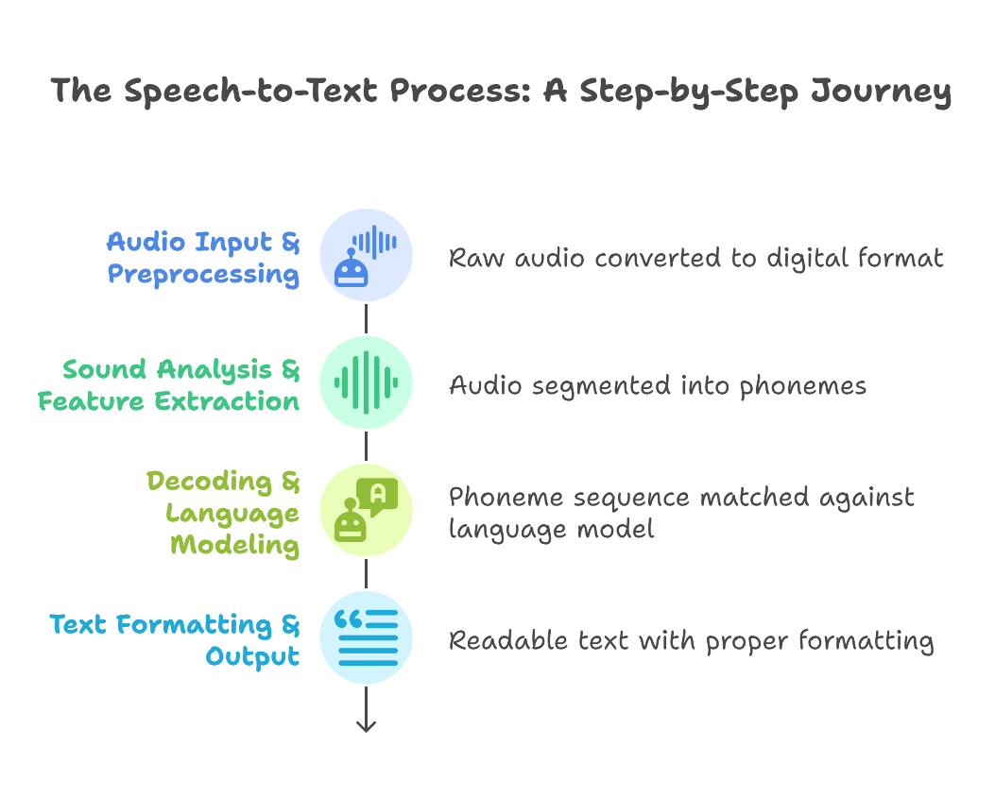
Şekil 1. STT aşamalarının temel ilerleme aşamaları [10]

Alınan komutların STT ile doğru bir şekilde metne dönüştürülmesi kritik bir rol oynar. STT’nin çoklu dil desteğinden dolayı İngilizce, Türkçe ve Arapça komutların metne dönüştürülmesine olanak sağlamaktadır.

Komutlar başarılı bir şekilde metne dönüştürüldükten sonra metnin analiz edilmesi için doğal dil işleme (NLP) aşamasına aktarılır.

    - Metin Ön İşleme ve Doğal Dil İşleme (NLP)
Komutların STT modülünden sonra hazır bir metin halinde aktarıldığı zaman NLP aşamasında bu metinlerin ön işleme ve hazırlama işlemleri yapılmaktadır. Bu aşama, makine öğrenmesi modelinin anlamlı ve tutarlı verilerle desteklenmesi amaçlanır.

Ön işleme sürecinde, anlamlı katkısı olmayan kelimelerin filtrelenmesi, harflerin dönüşümü (Büyük/Küçük), Noktalama işaretleri ve özel karakterlerin temizlenmesi ve işlenen dil bazlı karakterlerin normalizasyonu gibi işlemler gerçekleştirir.

NLP metin ön işleme tekniklerinin genel hatlarını Şekil 2’de olduğu gibi gösterilmektedir. Bu projede komutu parçalayabilmek için tokenization ve ön işleme sürecinde metnin hazır bir hale gelmesi için metin temizleme (text removal) teknikleri uygulanacaktır. Komutların kısa olması nedeniyle, lemmatization, stemming ve POS tagging gibi dilbilgisel analiz gerektiren teknikler çalışmanın kapsamı dışında tutulmuştur.

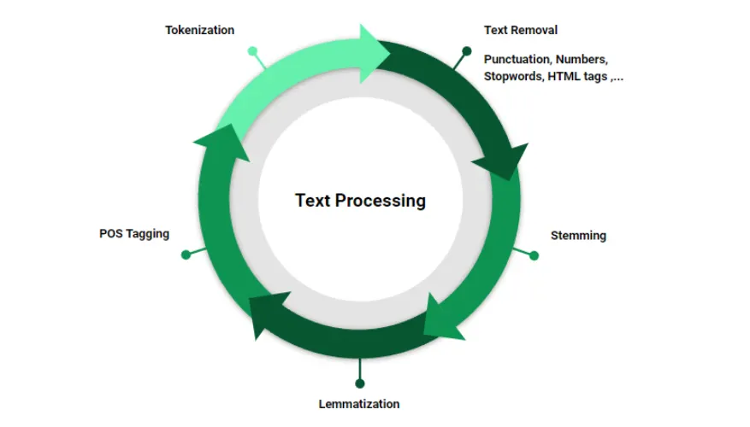
Şekil 2. NLP metin ön işleme teknikleri [11]

Bu işlemler, Java/Kotlin tabanlı kural temelli yöntemler kullanılarak Android ortamında gerçekleştirilecektir. Birden çok dil yapısı göze alarak, Türkçe ve Arapça dilleri için normalizasyon kuralları uygulamaktadır. Bu sayede farklı yazım şekline sahip ama aynı anlamı veren komutların model tarafından tutarlı bir şekilde işlenmesini sağlar.

    - Komut Sınıflandırma (Makine Öğrenmesi)
NLP aşamasından sonra ön işlemeden geçen metin verileri, makine öğrenmesi aracılığıyla bir komut sınıflandırma modeliyle analiz edilir. Problemin yapısı gereği sınıflandırma (classification) yapılacaktır. Geliştirilecek olan bu modelin amacı, sesli komutun hangi işlemi ifade ettiğini belirlemek ve komutu uygun bir intent (niyet) sınıfına atamaktır.
Bu proje kapsamında, etiketli veri setleri kullanılarak denetimli öğrenme (supervised learning) yaklaşımı uygulanacaktır. Bu yaklaşımın tercih edilmesinin nedeni, sesli komutların önceden tanımlanmış intent sınıfları ile etiketlenmiş olmasıdır. Komutun söylendiği dil ve lehçe bağımlı olmaksızın ilgili intent etiketiyle eşleştirilmesi gerekir. Şekil 3’te denetimli öğrenme (supervised learning) ile ilgili sınıflandırmanın nasıl gerçekleştiği ve model çıktısının nasıl elde edildiği gösterilmektedir.

Böylece farklı yazım şekillerine sahip ancak aynı anlama gelen komutların aynı intent sınıfı altında modelin öğrenmesi sağlanacaktır. Metin temsili için TF-IDF özellik çıkarımı yapılacaktır. Sınıflandırma aşamasında mobil için hafif ve uyumlu algoritmalar tercih edilecektir. TF-IDF yöntemi sayesinde komut kümesi içinde kelimelerin sıklığını ve önemini dikkate alarak kelime ağırlıklarını belirleyerek sınıflandırma performansının artırılmasına katkı sağlanacaktır.

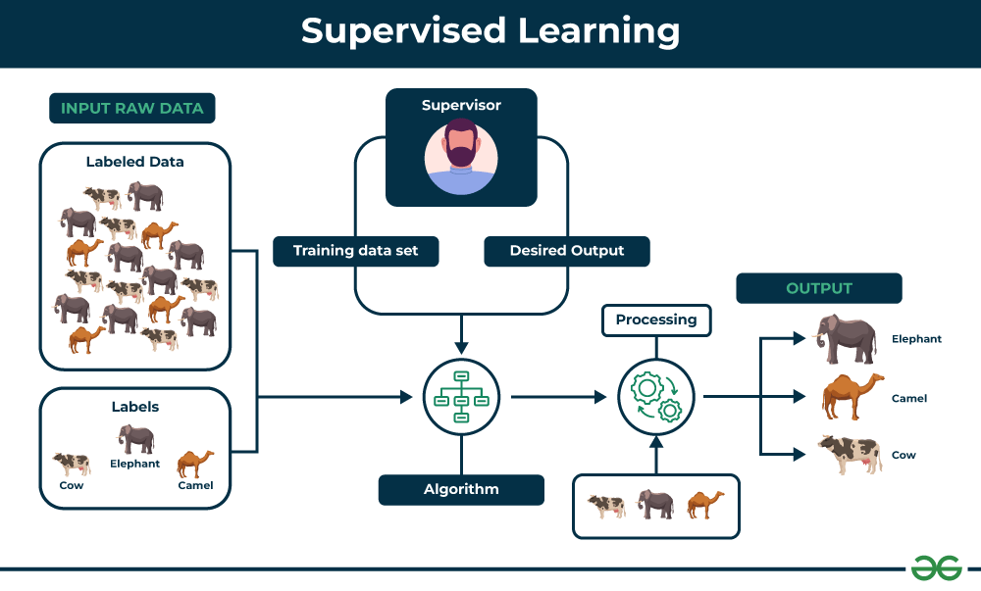
Şekil 3. Denetimli öğrenme sınıflandırma örneği [12]

Bu aşamada yüksek bir accuracy elde edildikten sonra eğitilen model uygun formata dönüştürülerek Android uygulamasına entegre edilecektir.

    - Android Erişilebilirlik Servisi ile Arayüz Etkileşimi
Son olarak, sınıflandırma işleminden sonra modelin uygulamaya entegre edilmesiyle artık Android’in sağlamış olduğu Accessibility Service ile uygulamalardan bağımsız olarak elde edilen intent bilgisi kullanıcı arayüzü etkileşimlerine dönüştürülmektedir. Dönüştürme işlemi tamamlandıktan sonra işlem gerçekleşerek tamamlanır.

Şekil 4’te, sesli komutun en genel haliyle Accessibility Service aracılığıyla nasıl gerçekleştiği gösteriliyor. İlk aşamada, model tarafından gelen intent bilgisi Accessibility Service API’sine aktarılıyor. Ardından API ile kullanıcı arayüzü ağacı (UI tree) taranarak hedef kullanıcı arayüzü bileşeni belirlenerek komutun gerçekleştirilmesini sağlamaktadır.

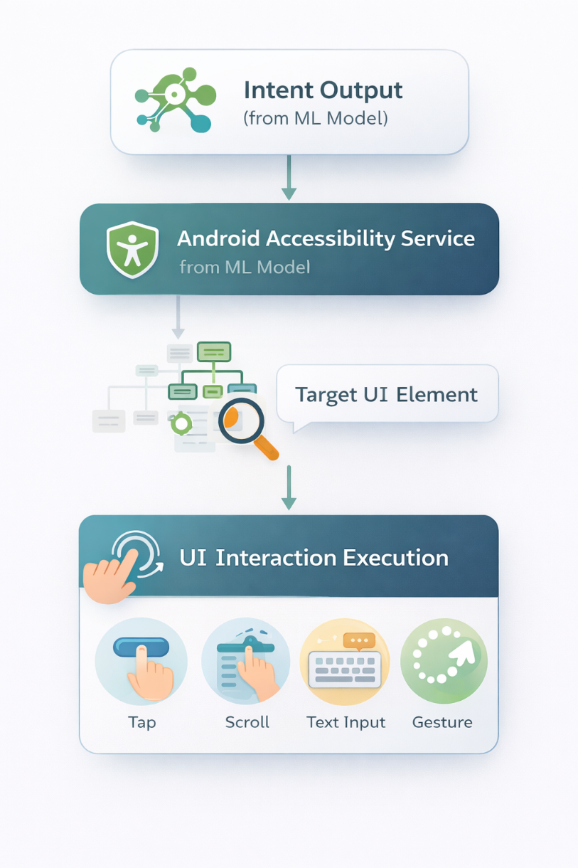
Şekil 4. Accessibility Service tabanlı kullanıcı arayüzü etkileşim akışı

- SONUÇLAR
  - Gereksinim Listesi
Bu proje için gereksinim listesi fonksiyonel ve fonksiyonel olmayan gereksinimler olarak iki başlık altında incelenmiştir.

    - Fonksiyonel Gereksinimler
Fonksiyonel gereksinimler, sistem hangi görevleri yerine getirmelidir? Sorusunun cevabıdır. Bu sorunun cevabı Tablo 1’de olduğu gibi listelenmektedir.

Tablo 2. Fonksiyonel gereksinimler listesi
FG1 | Kullanıcıdan alınan komutlar STT aracılığıyla metne dönüştürülmelidir
FG2 | Metin ön işlemleri için NLP tabanlı adımlar uygulanmalıdır
FG3 | Ön işleme sonrası önceden tanımlanmış intent sınıflarına ayırılmalıdır
FG4 | Makine öğrenmesi modelini kullanarak komut sınıflandırma işlemi yapılmalıdır
FG5 | Farklı yazım aynı anlama gelen komutların aynı intent sınıfına ayrıştırılmalıdır
FG6 | Intent bilgisi Android Accessibility Service aracılığıyla kullanıcı arayüzü etkileşimlerine dönüştürülmelidir
FG7 | Uygulamadan bağımsız olarak kullanıcı arayüzü bileşenleriyle etkileşim sağlanmalıdır
FG8 | Uygulama açma, tıklama, kaydırma, metin yazma, arama yapma gibi görevleri yerine getirmelidir
FG9 | Çoklu dil desteklenmelidir: İngilizce, Türkçe ve Arapça

    - Fonksiyonel Olmayan Gereksinimler
Fonksiyonel olmayan gereksinimler, sistem nasıl çalışmalıdır? Sorusunun cevabıdır. Bu sorunun cevabı Tablo 2’de olduğu gibi listelenmektedir.
Tablo 3. Fonksiyonel olmayan gereksinimler listesi
FOG1 - Performans | Komut gerçekleştirme süresi kabul edilebilir düzeyde olmalıdır
FOG2 - Doğruluk | Komutların doğru bir şekilde alınması ve arka plandan kaynaklanan seslerin tetiklenmesini önlenmelidir
FOG3 - Kaynak Kullanımı | Mobil cihazlar için hafif algoritmalar kullanılmalıdır
FOG4 - Erişilebilirlik | Görme engelli ve hareket kısıtı olan bireylerin kullanımına uygun bir şekilde tasarlanmalıdır
FOG5 - Güvenilirlik | Hatalı komut girdilerinde kararlı bir şekilde çalışmaya devam etmelidir

  - Sistem Akış DiAgramları
Bu bölümde, sistemin mimarisi ile ilgili use case digram, class diagram, ERD diagram,

    - Use Case Diagram
Kullanıcının bu sistemi kullanırken karşılaşacağı senaryolar Şekil 5’te olduğu gibi gösterilmektedir.
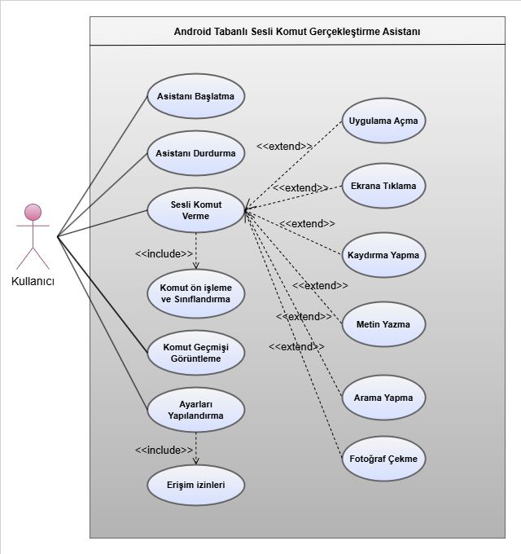
Şekil 5. Sistemin genel use case diagramı
    - Class Diagram
Sistem mimarisi, modüller arası bağlantı ve ilişkiler Şekil 6’da görmüş olduğumuz üzere bir class diagram’ı tasarlanmıştır.
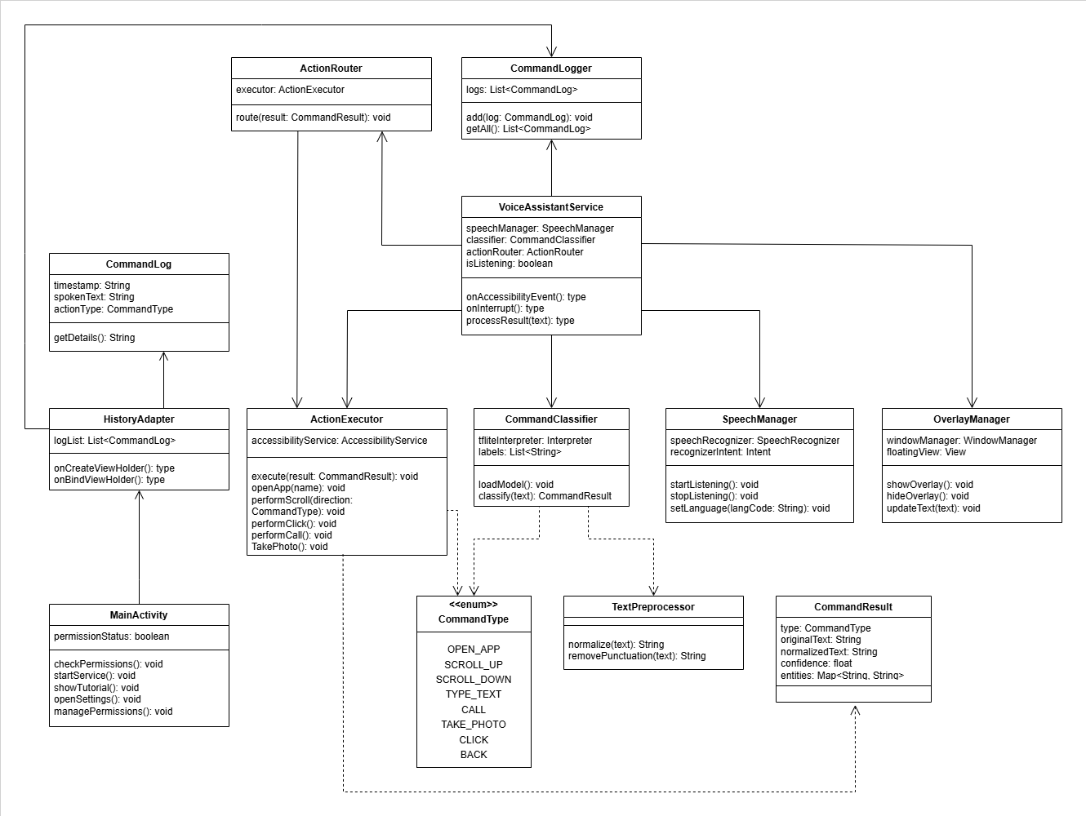
Şekil 6. Sistem mimarisini içeren class diagramı

    - ERD Diagram
Sistem, büyük ölçüde veri depolama gerektirmediği ve çalışma zamanı yapısı nedeniyle ERD sadece sesli komutların depolanması üzerine sınırlı tutulmuştur. Diagram tasarımı Şekil 7’de olduğu gibi gösterilmektedir.

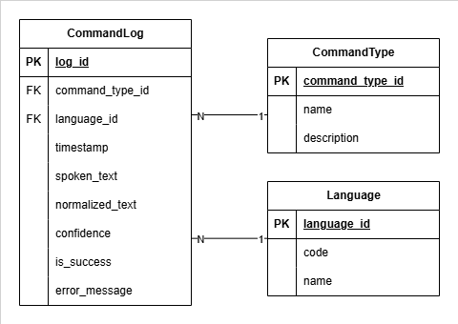
Şekil 7. ERD (Varlık-İlişki diagramı)

    - Deployment Diagram
Şekil 8’de sistem bileşenlerinin hangi ortamda çalıştığını ve sistem içinde modüller arasındaki iletişimi gösteren deployment diyagramı tasarlanmıştır.

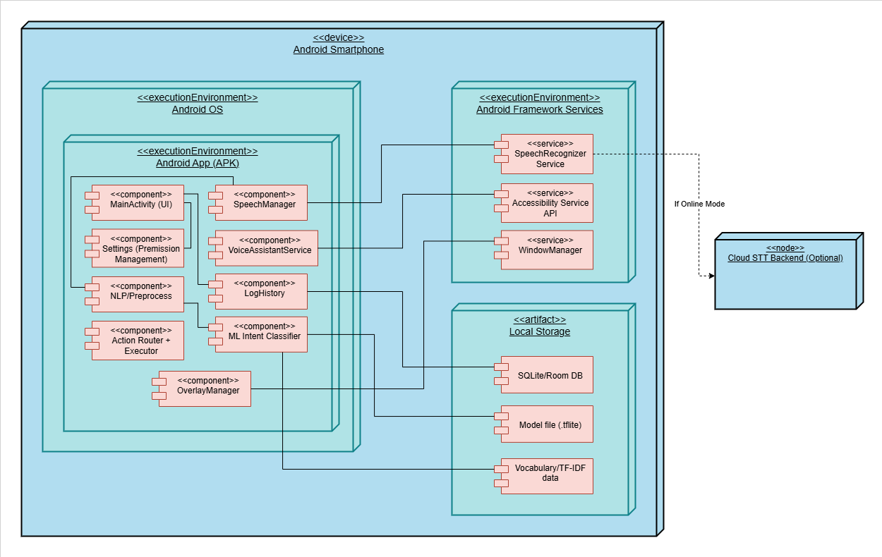
Şekil 8. Sistem bileşenlerinin deployment diagramı

    - Sequence Diagram
Bu diagramda sistemdeki bileşenlerin hangi sırayla ve nasıl iletişim kurduğu kullanıcının komutu vermesiyle başlayan ve veri tabanına komut bilgilerinin kaydedilmesiyle sonlanan süreç gösterilmektedir.

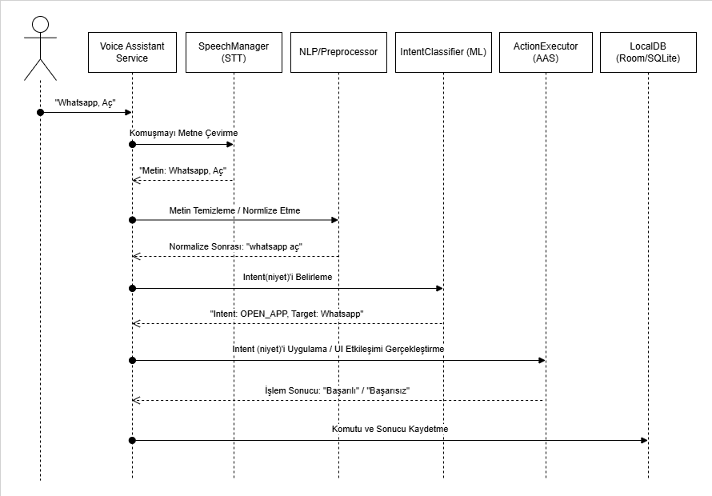
Şekil 9. İş akışı ve sistem bileşenleri arasındaki iletişimi ele alan sequence diagramı

    - İş Paketleri Tablosu ve Çıktıları
Tablo 3’te iş paketleri, vermesi gereken çıktıyı, başarı kriteri ölçüsü ve projede etkisi ele alınmıştır.

Tablo 4. İş paketleri, çıktıları ve projede etkisi
ID | İş Paketleri | Çıktısı | Başarı Kriteri | Projede % etkisi
Ç1 | İP1 | Gereksinim analizi dokümanı | Tüm komut ve kategorilerin tanımlanması | %20
Ç2 | İP2 | Mobil uygulamanın arayüzü | Android uygulamasının çalışması ve UI öğelerinin çalışması | %15
Ç3 | İP3 | Ses tanıma ve komut sınıflandırma modülü | Komutların %85 bir doğruluk oranıyla sınıflandırılması ve geliştirilen modelin mobil uygulamaya entegre edilmesi | %25
Ç4 | İP4 | Telefon kontrol modülleri | Uygulama açma, Inputlara yazı yazma, Arama, Scroll, Fotoğraf çekme vb. işlemlerin doğru bir şekilde çalışması | %30
Ç5 | İP5 | Test ve Rapor | Modül ve komutlarının testinin ardından son raporun teslim edilmesi | %10

    - İş Paketleri Zamanlama Tablosu
Tablo 4’te yapılacak iş paketlerinin yapılması gereken zaman aralığıyla birlikte listelenmiştir.

Tablo 5. İş zamanlama planlaması
ID | İş Paketi | 1. ay | 2. ay | 3. ay | 4. ay | 5. ay | 6. ay
İP1 | Analiz, Gereksinim Belirleme | x
İP2 | Android uygulamasının temel arayüzü ve altyapısı |  | x
İP3 | Ses tanıma ve komut işleme modülünün geliştirilmesi |  |  | x | x
İP4 | Telefon kontrol modülleri (arama, scroll vb.) |  |  |  | x | x
İP5 | Testler, iyileştirme ve rapor |  |  |  | x | x | x

    - UI/UX Tasarımı
Bu çalışmada, sistemin temel amacı bir UI ile bağlı olma ihtiyacının olmadığı ve sistemin en optimal derecede çalışması için arka planda çalışmış olması gerekir. Bundan dolayı Şekil 10, Şekil 11 ve Şekil 12’de gösterilen UI bileşenleriyle yetinilmiştir.
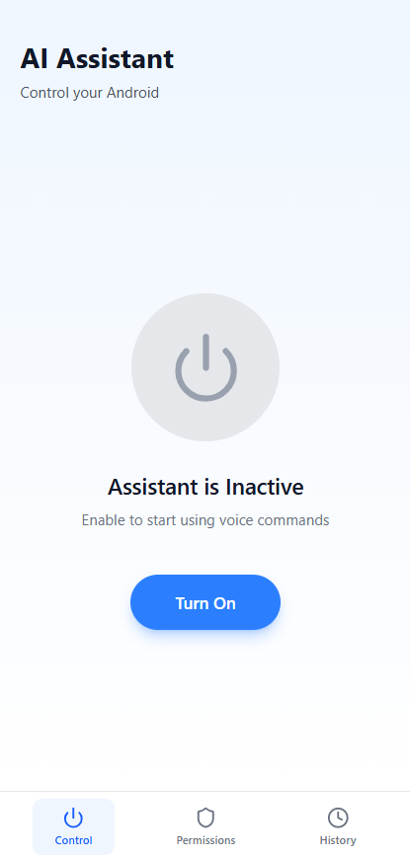
Şekil 10. Anasayfa (UI/UX)
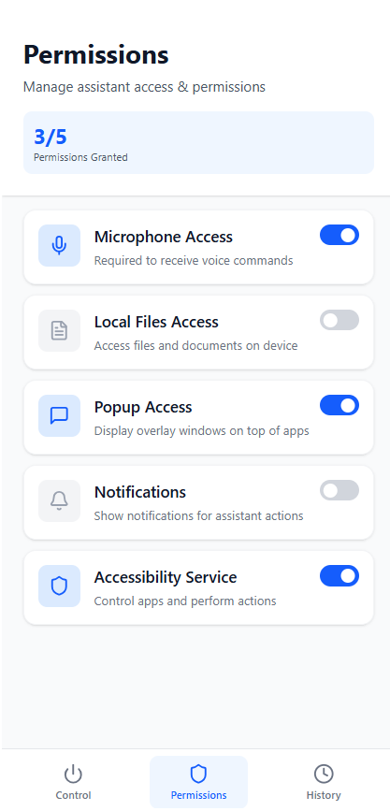
Şekil 11. İzinler sayfası (UI/UX)
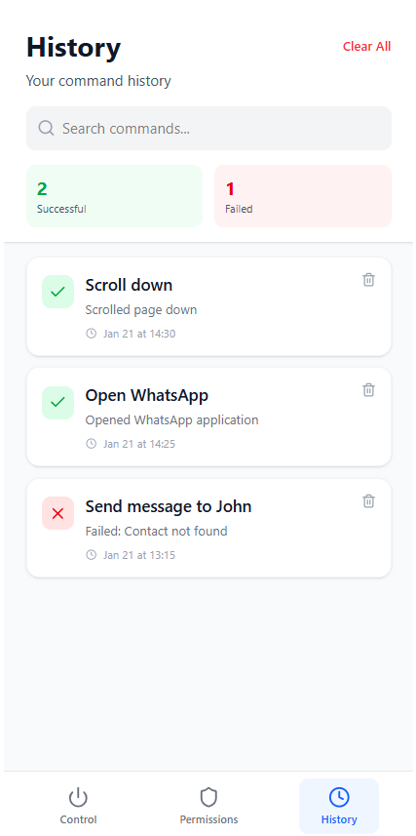
Şekil 12. Geçmiş Komutlar sayfası (UI/UX)

Bu çalışma kapsamında, sistem mimarisini modelleyen akış diagramları ve kullanıcı deneyimi arayüzü UI/UX tasarımları detaylarıyla tamamlanmıştır.

- TARTIŞMA
Bu proje kapsamında geliştirilmesi planlanan Android AI Assistant, mobil cihazlarda erişilebilirlik standartlarını yükseltmeyi ve kullanıcı etkileşimini sesli komutlar aracılığıyla iyileştirmeyi amaçlamaktadır. Tasarlanan sistem, Android’in yerel AccessibilityService yapısıyla entegre çalışarak, sadece API desteği sunan uygulamalarda değil, dinamik arayüze sahip üçüncü parti uygulamalarda da (örneğin sosyal medya akışları) evrensel bir kontrol sağlamayı hedeflemektedir. Bu yaklaşımın, özellikle görme engelli bireyler ve araç kullanımı gibi ellerin meşgul olduğu durumlarda, geleneksel dokunmatik etkileşime kıyasla çok daha güvenli ve hızlı bir deneyim sunacağı beklenmektedir.

Teknik açıdan projenin en önemli tartışma noktası, doğruluk ve gecikme süresi arasındaki dengedir. Sistemde kullandığımız TensorFlow Lite (TFLite) tabanlı komut sınıflandırma modelinin, işlemleri cihaz üzerinde gerçekleştirerek bulut tabanlı çözümlere göre daha hızlı tepki vermesi beklenmektedir. Ancak, cihaz içindeki modellerin boyutu ve işlem gücü kısıtları nedeniyle, karmaşık doğal dil ifadelerini anlamada yaşanabilecek zorluklar, projenin risk faktörleri arasındadır. Bu riski azaltmak için tasarlanan ActionRouter ve CommandResult yapılarının, belirsiz komutları filtreleyerek hatalı işlem oranını düşürmesi hedeflenmektedir.
- EKLER
  - Projenin Etkisi ve Katkısı

    - Sürdürülebilirlik Kalkınma Amaçları
Tablo 6. Sürdürülebilirlik Kalkınma Amaçları
1 | Yoksulluğa Son | 10 | Eşitsizliklerin Azaltılması
2 | Açlığa Son | 11 | Sürdürülebilir Şehirler ve Topluluklar
3 | Sağlık ve Kaliteli Yaşam | 12 | Sorumlu Üretim ve Tüketim
4 | Nitelikli Eğitim | 13 | İklim Eylemi
5 | Toplumsal Cinsiyet Eşitliği | 14 | Sudaki Yaşam
6 | Temiz Su ve Sanitasyon | 15 | Karasal Yaşam
7 | Erişilebilir ve Temiz Enerji | 16 | Barış, Adalet ve Güçlü Kurumlar
8 | İnsana Yakışır İş ve Ekonomik Büyüme | 17 | Amaçlar için Ortaklıklar
9 | Sanayi, Yenilikçilik ve Altyapı

    - SKA Açıklaması
Proje, araç kullanırken daha güvenli bir yolculuk, engellilik durumunda daha kaliteli erişilebilirliği sağlayarak SKA 3’e destek olur. Yapay zeka ve yenilikçi mobil teknolojilerin kullanılması sayesinde kullanıcı deneyimini iyileştiren dijital altyapısıyla SKA 9 kapsamına girmektedir.

    - SKA Alt Maddeleri
SKA 3.6: Kazaların ve güvenli olmayan durumların azaltılmasına yönelik teknolojilerin teşviki
SKA 9.1: Dijital altyapıların geliştirilmesi
SKA 9.5: Yenilikçi çözümler için teknolojik yetkinliğin artırılması

    - Ekonomik Etkisi
Kullanıcıların akıllı telefonlarla daha verimli etkileşim kurması, işletmelerin daha düşük maliyetle erişilebilir uygulamalar sunmalarını sağlar.

    - Çevresel Etkisi
Gereken durumlarda telefonla fiziksel etkileşimin azaltılması özellikle araç daha güvenli sürüş sağlar.

- KAYNAKLAR
[1] Y. Zhong et al., “JustSpeak: Enabling Universal Voice Control on Android”.

[2] “AccessibilityService | API reference | Android Developers.” Accessed: Jan. 16, 2026. [Online]. Available: https://developer.android.com/reference/android/accessibilityservice/AccessibilityService

[3] “Android Open Source Project.” Accessed: Jan. 16, 2026. [Online]. Available: https://source.android.com/

[4] “Security of runtime process in iOS, iPadOS, and visionOS - Apple Support.” Accessed: Jan. 16, 2026. [Online]. Available: https://support.apple.com/guide/security/security-of-runtime-process-sec15bfe098e/web

[5] “Accessibility | Apple Developer Documentation.” Accessed: Jan. 16, 2026. [Online]. Available: https://developer.apple.com/documentation/accessibility

[6] “Voice Access - Apps on Google Play.” Accessed: Jan. 16, 2026. [Online]. Available: https://play.google.com/store/apps/details?id=com.google.android.apps.accessibility.voiceaccess&hl=en

[7] “Use Voice Access to control your Android device with your voice.” Accessed: Jan. 16, 2026. [Online]. Available: https://blog.google/company-news/outreach-and-initiatives/accessibility/voice-access-updates/

[8] “Download Android Studio & App Tools - Android Developers.” Accessed: Jan. 17, 2026. [Online]. Available: https://developer.android.com/studio?gclsrc=aw.ds&gad_source=1&gad_campaignid=21831783744&gbraid=0AAAAAC-IOZk75tN8OxsUBysJoFQJPBohi&gclid=CjwKCAiA4KfLBhB0EiwAUY7GAZmWOGQ1nlu-sZc9zchqRlgqkkCnQYt0LmcgD-Gnt3LD7AHk9bU_QBoCA0QQAvD_BwE

[9] “SpeechRecognizer | API reference | Android Developers.” Accessed: Jan. 17, 2026. [Online]. Available: https://developer.android.com/reference/android/speech/SpeechRecognizer

[10] “Speech to Text Guide: Convert Audio to Text 3x Faster (2025).” Accessed: Jan. 17, 2026. [Online]. Available: https://voicetonotes.ai/blog/speech-to-text-guide/

[11] “1 — Text Preprocessing Techniques for NLP | by Aysel Aydin | Medium.” Accessed: Jan. 17, 2026. [Online]. Available: https://ayselaydin.medium.com/1-text-preprocessing-techniques-for-nlp-37544483c007

[12] “Supervised and Unsupervised learning - GeeksforGeeks.” Accessed: Jan. 17, 2026. [Online]. Available: https://www.geeksforgeeks.org/machine-learning/supervised-unsupervised-learning/

- ÖZGEÇMİŞ
Ben Muhammed Chreiki, İstanbul Topkapı Üniversitesinde yazılım mühendisliği okuyorum. Yazılıma karşı duymakta olduğum ilgiden kaynaklanan merak ve heves ile çalışmalarımı/projelerimi yapay zeka ve makine öğrenme konularında devam ettiriyorum. Ayrıca Fullstack developer olmayı hedefliyor ve bunun için sabah akşam demeden çabalıyorum. Küçüklüğümden beri “Mühendis Olacağım” kelimelerini gerçekleştirmek için var gücümle çabalıyorum.

Linkedin Profilim: https://www.linkedin.com/in/se-muhammed-chreiki/
Github: https://github.com/SE-ABOSALIM

